Muhamad Isa Firdaus

I.2210883

1. Halaman Home/index.php

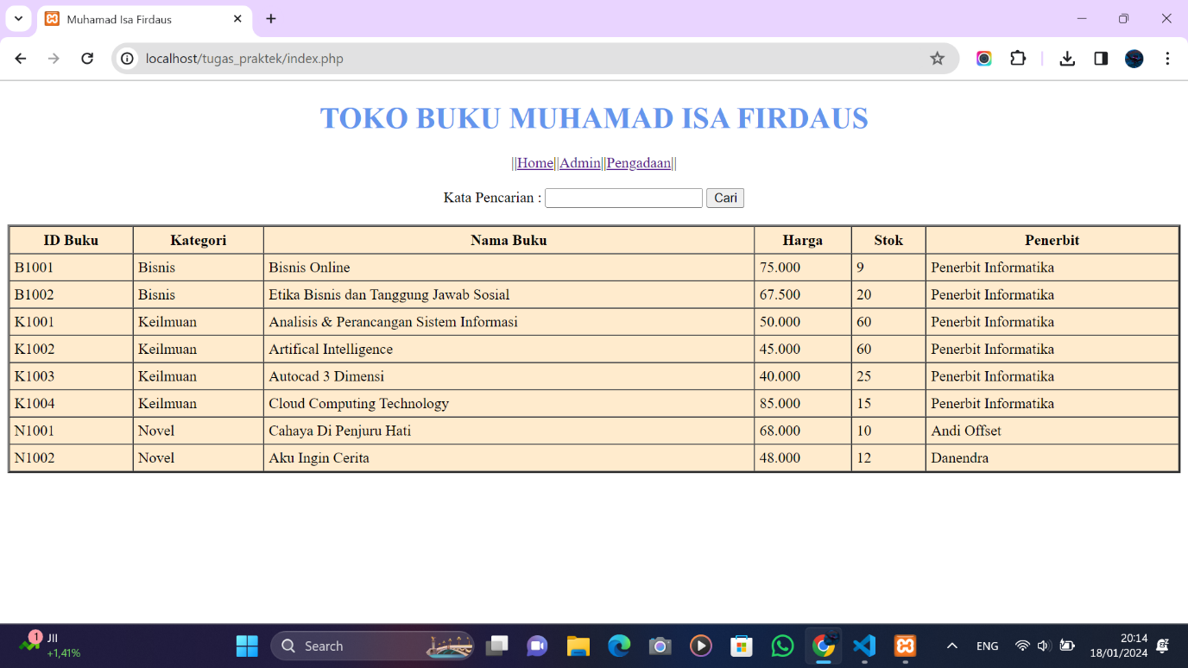

1. Halaman Admin/admin.php

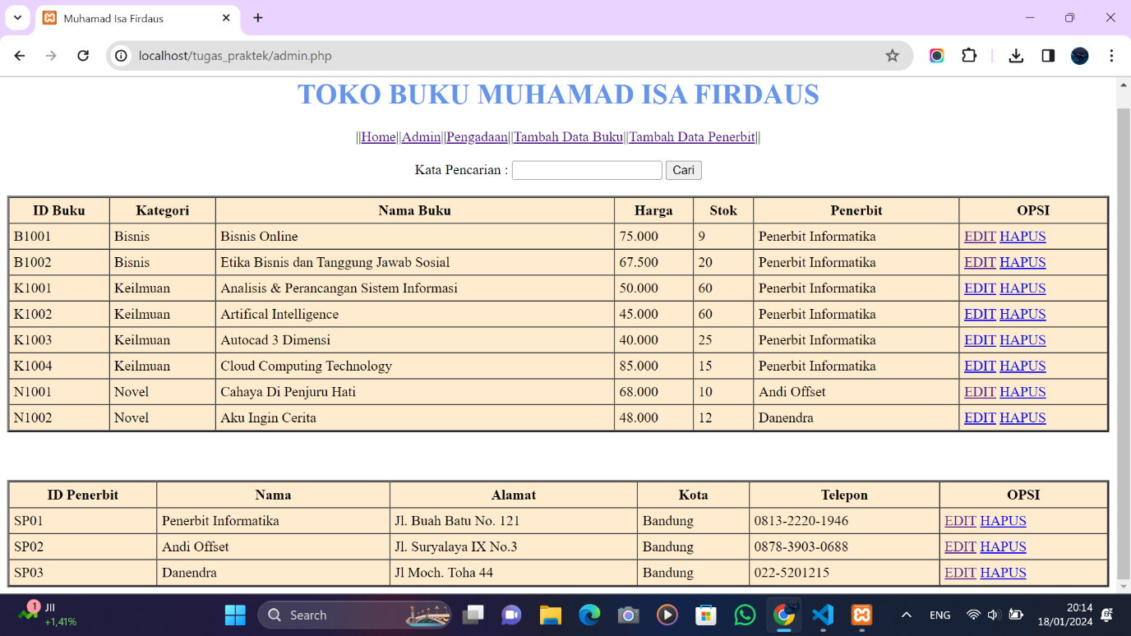

1. Halaman Pengadaan/penerbit.php

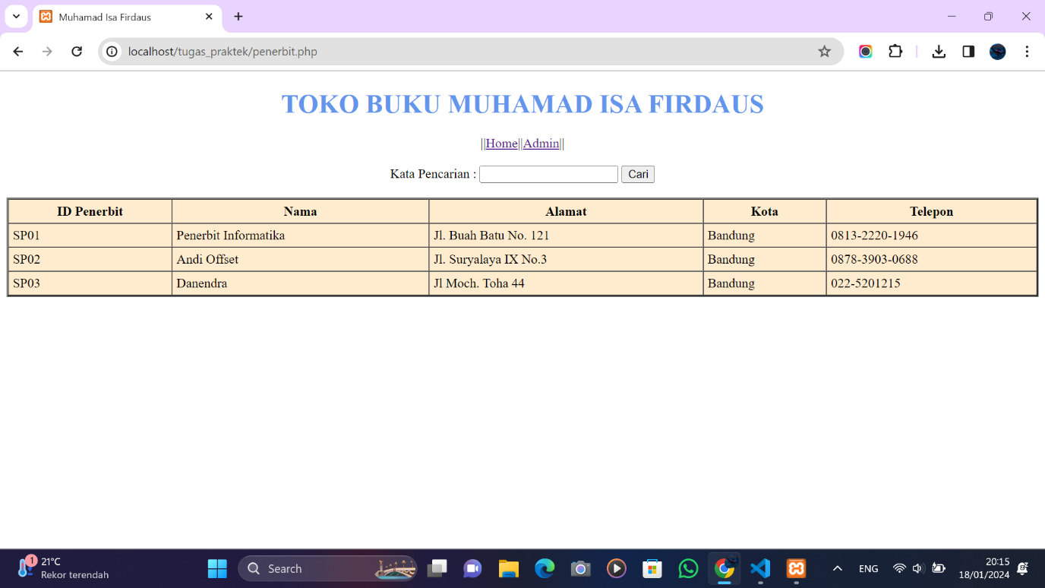

1. Halaman Tambah Data Buku/tambah_form.html

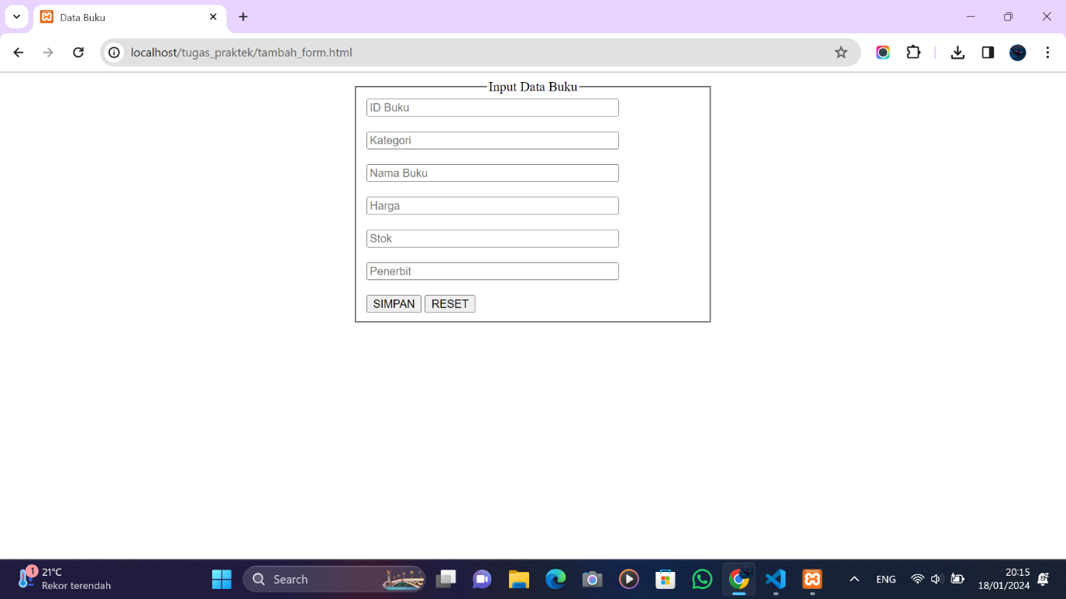

1. Halaman Tambah Data Penerbit/tambah_penerbit.html

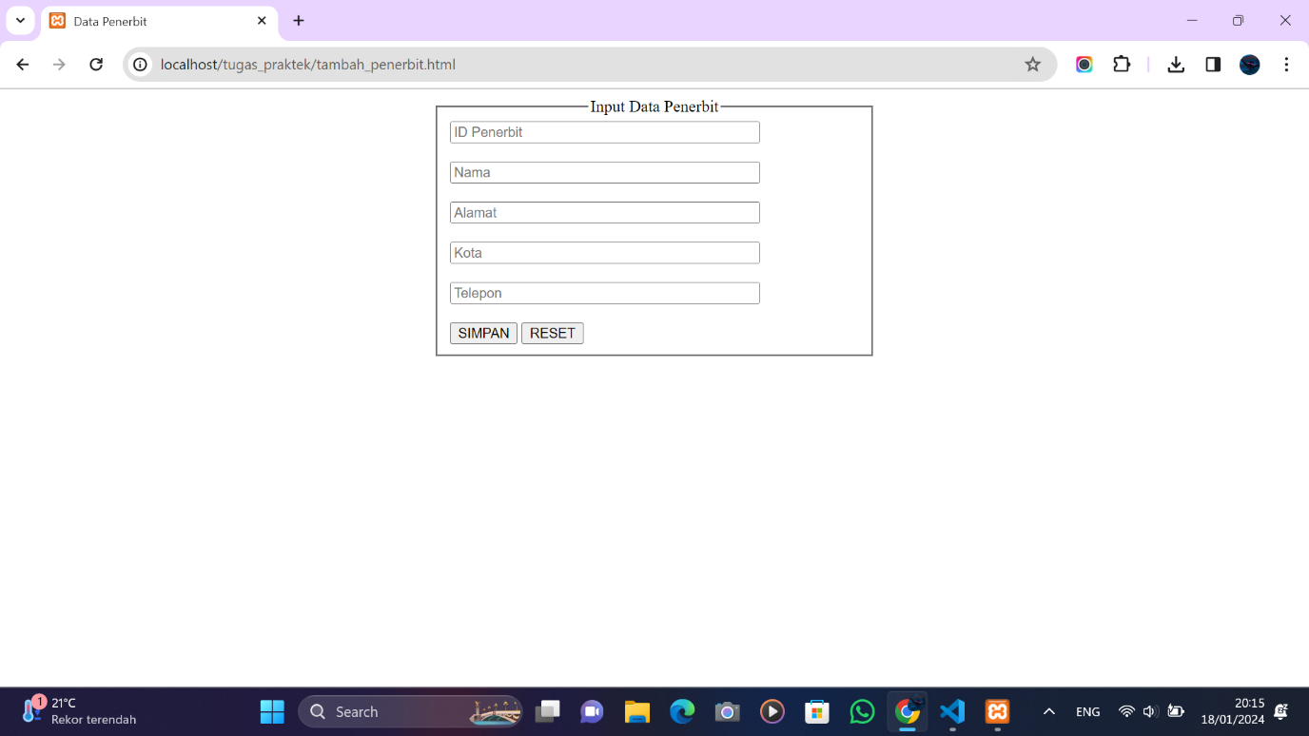

1. Halaman Edit Buku/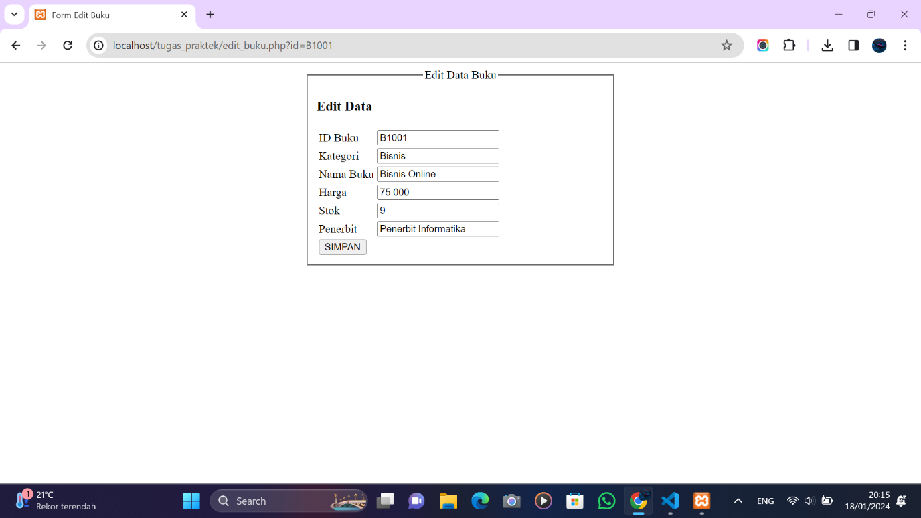
2. Halaman Edit Penerbit

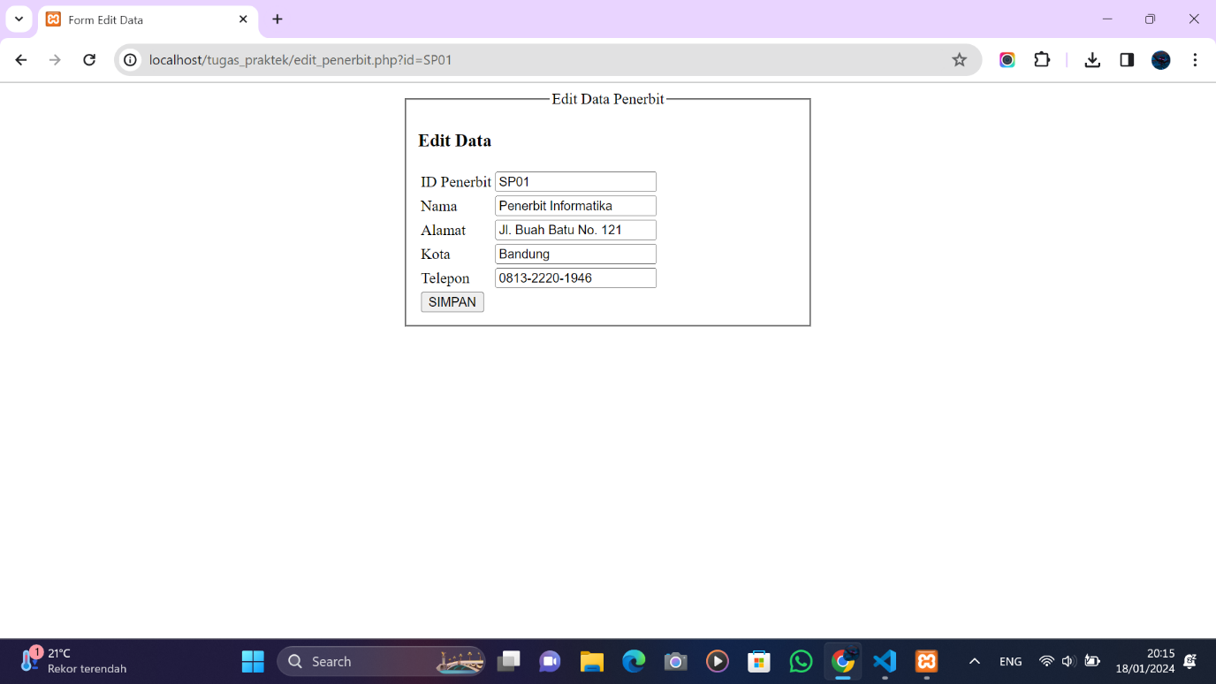

1. Database (data)

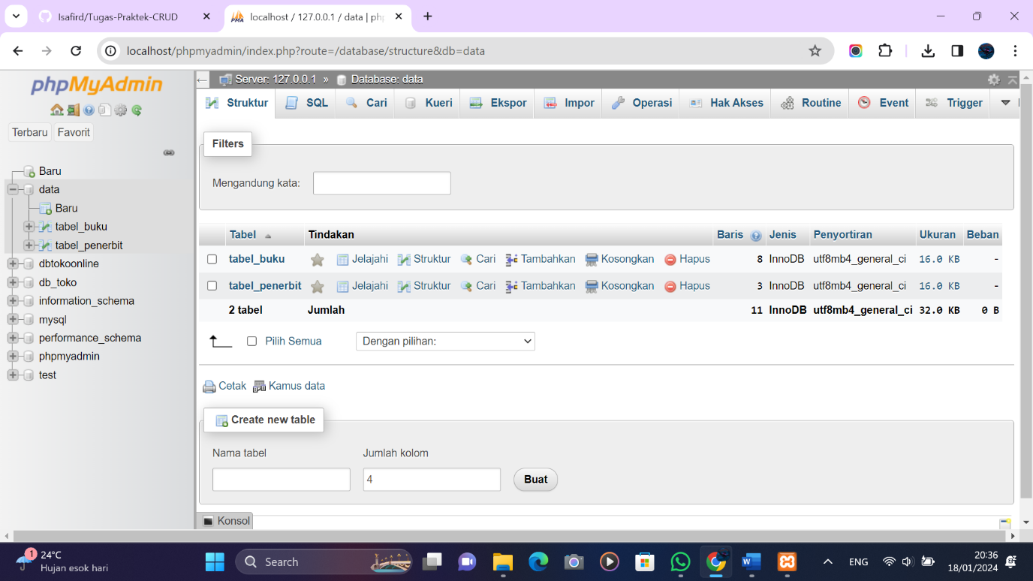

1. Database (tabel_buku)

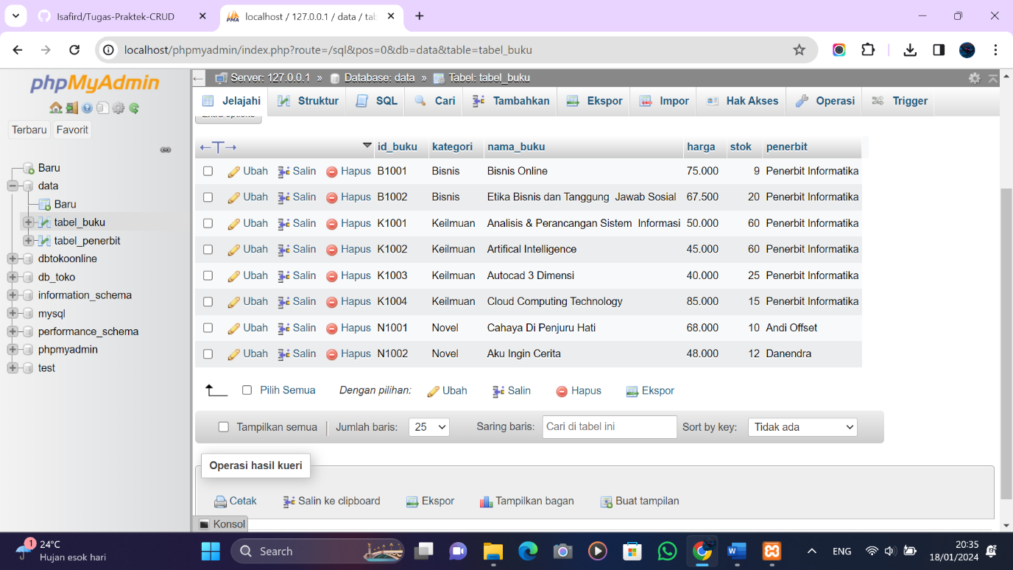

1. Databse (tabel_penerbit)

